**新教务系统的登录及如何对学生进行课程替代关系操作**

# 登录

校内外均可通过打开浏览器输入统一门户地址https://my.nsi.edu.cn

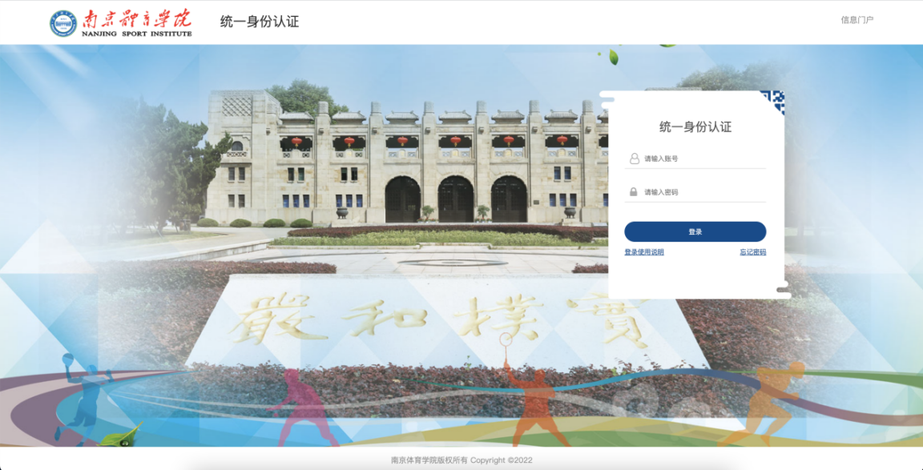

此处用户名密码是统一身份认证的用户名和密码，如果密码忘记，点忘记密码找回即可；

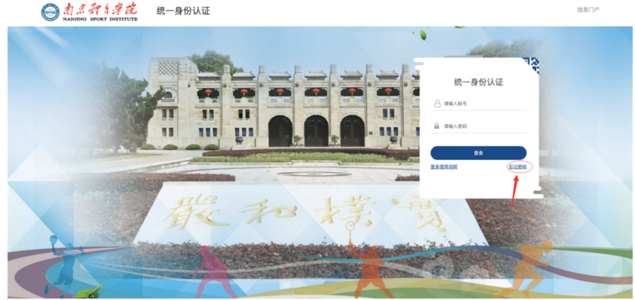

* 1. 输入门户账号密码，登录门户首页，下拉至门户下方有【应用推荐】标签页

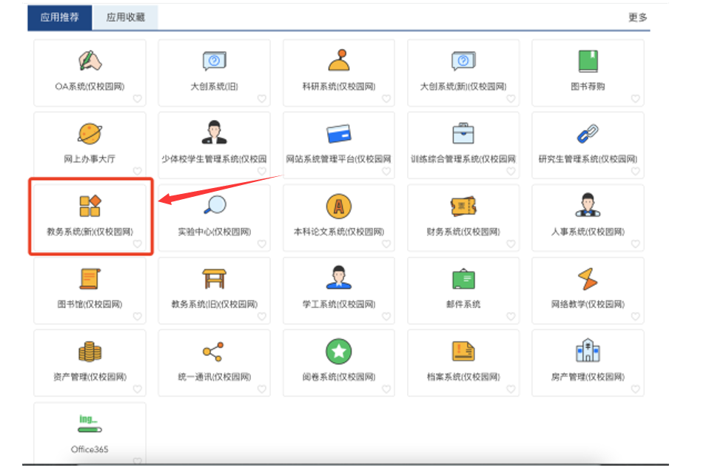

* 1. 点击**【**教务系统(新)**】，**即可登录新教务系统**。**

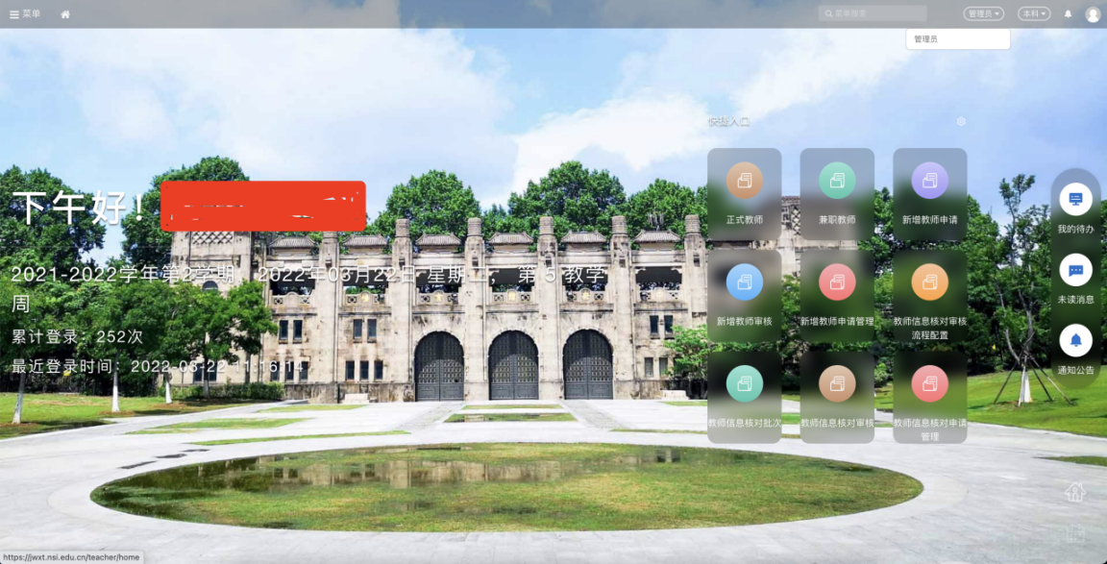

# 学生课程替代

## 在学生课程替代库中进行替代

菜单-培养方案-学生课程替代库

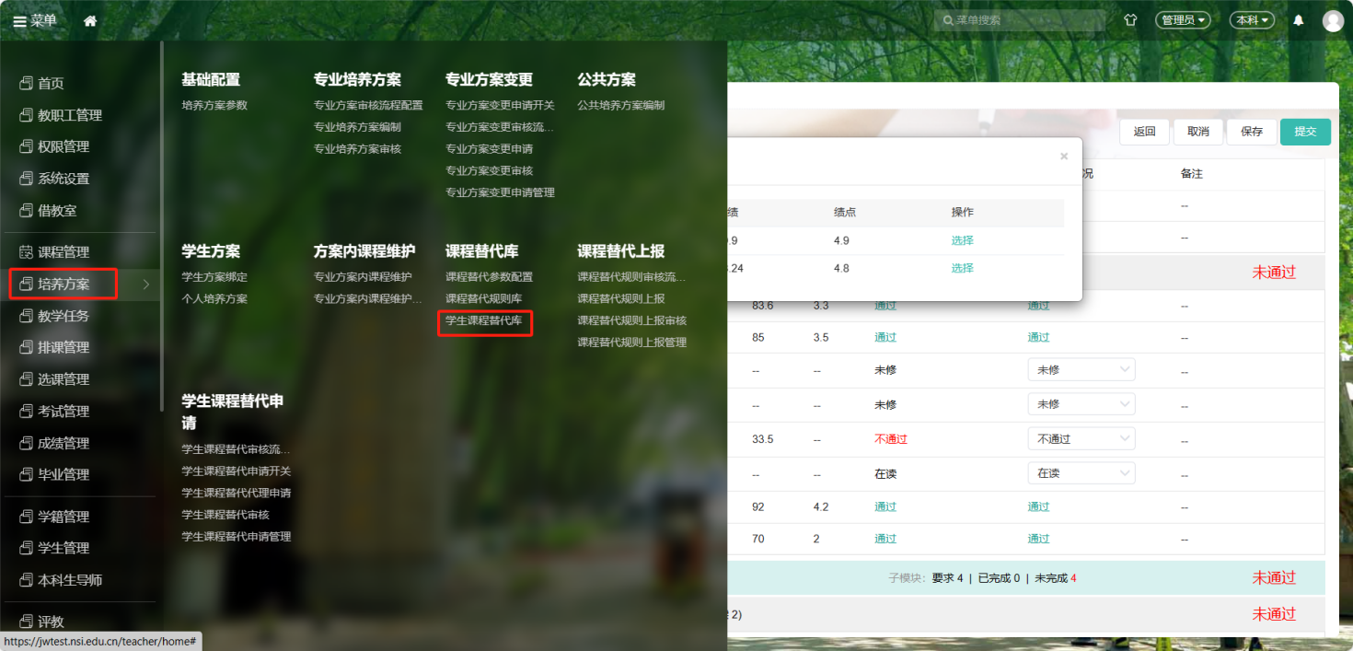

点击【新建】按钮

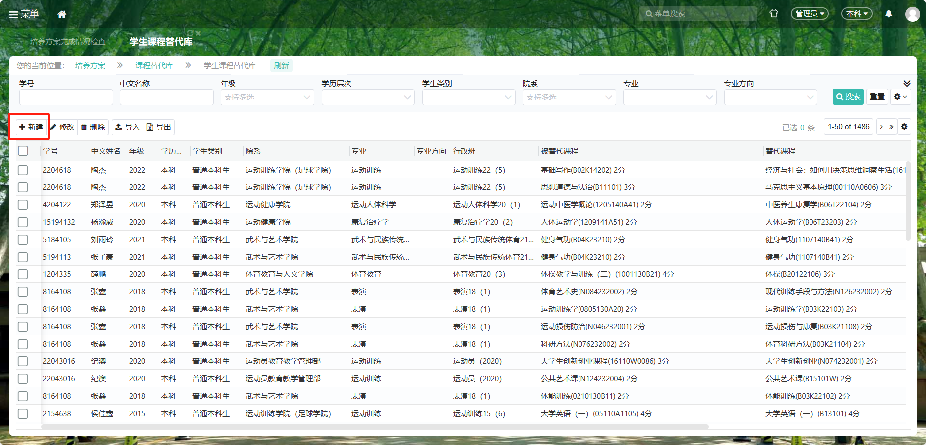

输入学号、被替代课程（方案内的课程）、替代课程（方案外的课程）

被替代课程代码可在培养方案模块进行查询，替代课程代码可在全校开课查询中进行查找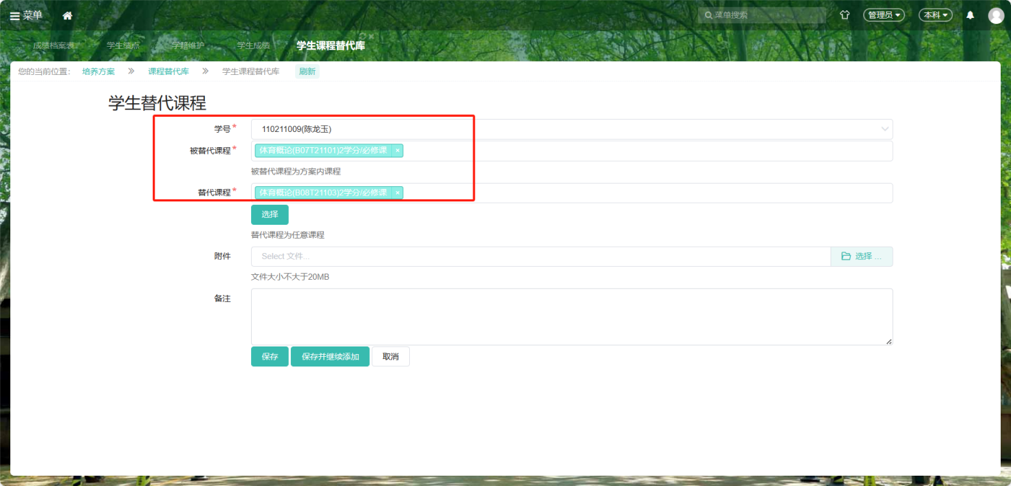

填写完成后点击保存即可。

您在使用过程中如果有什么技术问题，可加入此QQ群咨询技术工程师。

